**新北区新桥初级中学八（4）班升旗仪式讲话稿(第十三周)**

时间：2017/11/20

班级：八（4）

主题：《心怀感恩，成就健全人格》

主讲人介绍：孙一烨

**班级特色介绍：**

班名: fire(希望4班的学生内心有着像火一样的热情，满怀希望)

班级口号:天道酬勤，厚德载物

班级精神:我这个人走的很慢，但我从不后退。

班风：善良 热情 勇敢

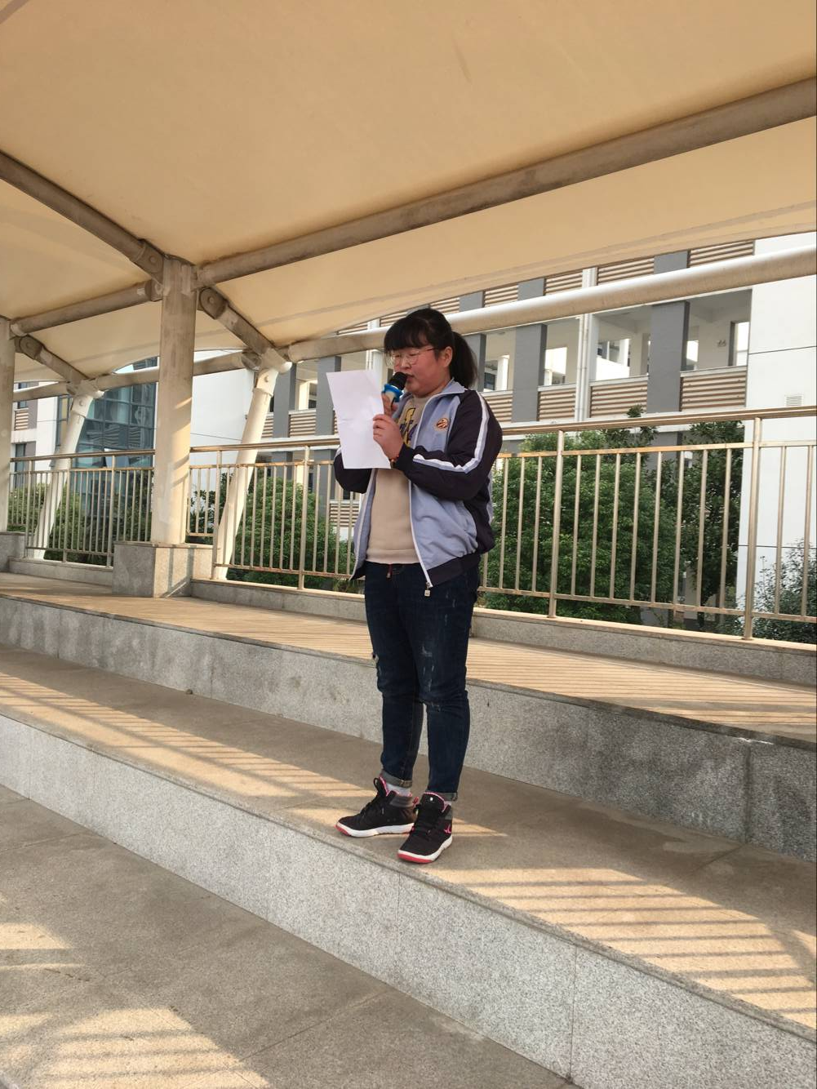

**讲话内容：**

升旗仪式演讲稿

大家好，我是来自八（4）班的孙一烨，今天我演讲的主题是心怀感恩，成就健全人格。

自古以来，滴水之恩，定当涌泉相报，都是我们的传统美德。每年11月份的第四个星期四，是感恩节。那么今年的感恩节是11月27号。同学们，这个日子，是我们每个人应该铭记的日子。我们应该要学会感恩，用一颗真心，一颗爱心，一颗善良的心，来感恩自己所拥有的一切，感恩身边关心和帮助我们的每一个人，只有这样，我们才是一个常怀感恩之心的人，才是一个健康快乐的人，才是一个具有健全人格的人。

常怀感恩之心，我们首先要感恩自己的父母。父母是我们最应感恩的人。是父母给了我们生命，是父母把我们抚养长大；是父母在我们生病时，日夜守护在我们的身旁，牵肠挂肚，寝食难安；他们是我们最亲近的人，他们是我们人生中第一位启蒙老师。

第二，常怀感恩之心，我们要感恩我们的老师。是老师教我们知识，教我们做人，让我们在学校的大集体中感受到家的温暖。君不知，一个人的一生，如果从幼儿园算起，一直到大学毕业，有约四分之一的时间是在学校度过的，是和老师一起度过的。因为老师的教诲，因为老师的付出，因为老师的关怀与呵护，我们学会了很多知识，懂得了很多做人的道理。

第三，常怀感恩之心，我们要感恩我们的好朋友。我们的朋友在这里主要指的是和我们朝夕相处的同学。当我们在学习上遇到困难时，是同学帮助我们解答疑惑；当我们在生活上遇到暂时的困难时，是同学给予无私的帮助；当我们遇到不开心的事或受到委屈时，是同学给你慰藉与开导。可以说，同窗学友，应该是我们最亲密的朋友，也是带给我们温暖与快乐的人。

第四，常怀感恩之心，我们要感恩社会，感恩生活。生活中的一点一滴，一草一木，都值得我们感恩。我们要感恩太阳，是太阳放射出无尽的能量，给我们温暖；我们要感恩雨露，是雨露汇集成江河，给我们提供了生命之源；我们要感恩大地，是大地孕育了万物，给我们提供了这个多姿多彩、美不胜收的世界。

同学们，感恩是一种品质，感恩是一种素养，感恩是一种境界。岁月经得起苍老，但感恩经不起等待。懂得感恩吧，学会感恩吧，你一定会成为一个快乐的人，一个幸福的人。

我的讲话完毕，谢谢！